

Název projektu: EU peníze školám

Registrační číslo projektu: CZ.1.07/1.4 .00/21.2575

Základní škola, Hradec Králové, M. Horákové 258

Téma: Zeměpis pro 8. ročník

Název: VY_32_INOVACE_18_11C_KRÁLOVEHRADECKÝ KRAJ

Cílová skupina: žáci 8. ročníku

Anotace: Počáteční informace o velikosti, počtu obyvatel a hustotě osídlení se snaží žáci odhadnout nejdříve z mapy, pak své závěry konfrontují s údaji v tabulce. Další údaje vycházejí z didaktické pomůcky Zeměpis Česká republika – autor: Věra Štecová, MediaDIDA s.r.o., 2007, která má jak formu pro učitele, tak i pro žáky (mapky a fotografie zajímavých míst kraje)
Autor: Mgr. Irena Černíková
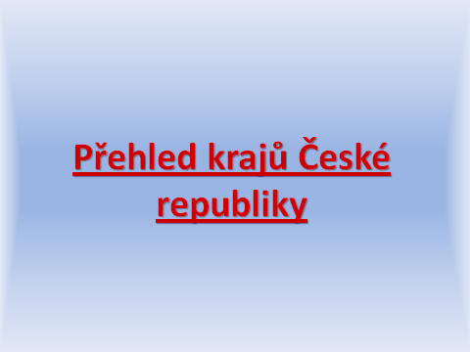

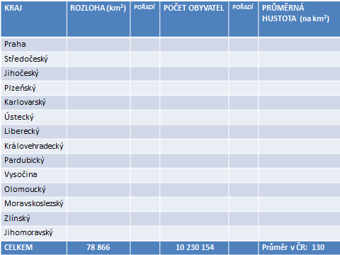

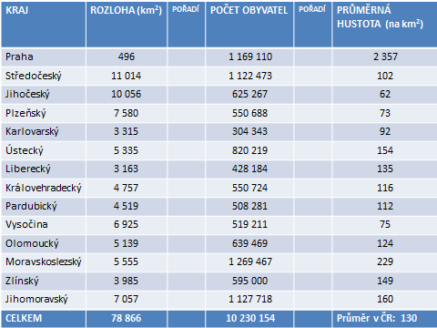

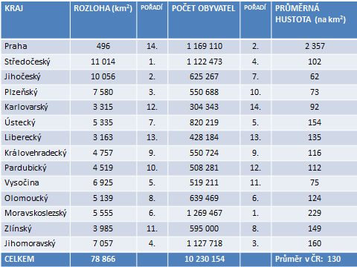

KRÁLOVEHRADECKÝ KRAJ
Sever a V kraje hornatý (Krkonoše, Broumovská vrchovina, Orlické hory a skalní útvary Prachovských a Adršpašsko-tepelských skal) – hojně využívaný pro zimní sporty i turistiku. Centrální část vyplňuje Česká tabule, která je značně zemědělsky využívaná (obilniny, zelenina, ovoce). Největší vodní plochou je vodní nádrž Rozkoš. I historicky zajímavý kraj – Hradec Králové, Dvůr Králové n/L, Jaroměř – ve středověku věnná města královny, pevnost Josefov u Jaroměře (dvojče Terezína), hrad Kuks, Hrádek u Nechanic, Karlova Koruna v Chlumci nad Cidlinou. S literární historií (Němcová, Jirásek, Erben, Čapek …) jsou spojena města – Ratibořice, Hronov, Dobruška. S Jičínem je spjata pohádková postavička Rumcajse. Známé výrobky – vamberecká krajka, hořické trubičky a kapesníky, klavíry Petrof. Africká zvířena na safari ZOO ve Dvoře Králové.
Hradec Králové - krajské město (94 000 obyv.) díky moderní výstavbě označováno jako Salon republiky – práce architektů Kotěry a Gočára. Proslavil se i klavírní firmou Petrof.
Nové Město nad Metují - dříve PRIM, nyní ELTON hodinářská
Trutnov – Texlen – výroba tkanin, KARA – výroba kožených a kožešinových výrobků
Dobrošov – dělostřelecká pevnost (budovaná 1935-38), nejlépe přístupné muzeum předválečného opevnění
Hostinné – Krkonošské papírny
Třebechovice – mechanický betlém, 400figurek (od r. 1906)

